Министерство образования Республики Беларусь

Учреждение образования

«Белорусский государственный университет информатики и радиоэлектроники»

Институт информационных технологий

Лабораторная работа №1

«Алгоритмы цифровой обработки сигналов во временной области»

«Цифровая обработка сигналов»

Вариант №6

Выполнил: студент гр. 981064 Ефименко Павел Викторович

Проверил: Митюхин А. И.

Минск 2021

Цель: изучить общий метод цифровой обработки сигналов, математические алгоритмы цифровой обработки сигналов, используемыми в информационных системах и сетях, изучить свойства дискретного преобразования Фурье и применения их в цифровой обработке сигналов и изображений, изучить методы решения конкретных реальных задач из отдельных разделов цифровой обработки сигналов.

Задания

* 1. Дана дискретная последовательность $x\left(n\right)= \left\{x\left(0\right), x\left(1\right), x\left(2\right),x\left(3\right), x\left(4\right)\right\}=\left\{1;1,5;-1,2;4;-4,8\right\}$. Запись выражение, определяющее значение отсчёта последовательности с номером $n=3$.
  2. 1) Определить количество активных отсчётов в формате Full HD телевизионного изображения.

2) Какой объем памяти требуется для хранения только черно-белого изображения в течение одной секунды, если в формате Full HD число градаций яркости равно 1024.

3) Определить потоковую скорость цифрового кодированного сигнала изображения при 8-битовом квантовании в стандарте 4:4:4. Частота дискретизации сигнала яркостного канала .

* 1. Доказать, что система $w(n)=\log_{2}\left|x(n)\right|$ относится к классу нелинейных.
  2. Вычислить апериодическую свертку последовательностей $h\left(n\right)=(-1,-1,-1,1,1,-1,1,1)$ и $x(n)=(1,1,-1,1,1,-1,-1,-1)$. Построить график свертки.
  3. Вычислить периодическую свертку последовательностей $h\left(n\right)=(-1,-1,-1,1,1,-1,1,1)$ и $x(n)=(1,1,-1,1,1,-1,-1,-1)$. Построить график свертки.
  4. Вычислить взаимно корреляционную функцию (ВКФ) периодических последовательностей $h\left(n\right)=(-1,-1,-1,1,1,-1,1,1)$ и $x(n)=(1,1,-1,1,1,-1,-1,-1)$. Построить график ВКФ.
  5. Вычислить автокорреляционную функцию (АКФ) периодической последовательности $x(n)=(1,1,-1,1,1,-1,-1,-1)$. Построить график АКФ.

Выполнение

Задание 1.1.

$x\left(n\right)$– Дискретная последовательность.

$$x\left(n\right)= \sum_{m=-∞}^{∞}{x(m)u_{0}(n-m)}$$

$u_{0}(n-m)$– Единичный импульс, где $m$– интервал дискретизации.

$u_{0}(n-m)=\left\{\begin{aligned}1,n=m, \\ 0,n≠m,\end{aligned}\right.$, где $n=0, ±1, ±2,…$

Решение:

$$x\left(3\right)=\left\{1;1,5;-1,2;4;-4;8\right\}=\sum_{m=0}^{4}{x\left(m\right)-u_{0}\left(3-m\right)=x\left(0\right)u_{0}\left(3-0\right)+x\left(1\right)u_{0}\left(3-1\right)+x\left(2\right)u_{0}\left(3-2\right)+x\left(3\right)u_{0}\left(3-3\right)+x\left(4\right)u_{0}\left(3-4\right)=x\left(3\right)u_{0}\left(0\right)=x\left(3\right)=4}$$

Задание 1.2.

Решение

1. Изображение состоит из 1080 активных линий по 1920 отсчетов в каждой, соотношение сторон – 16:9, использованы квадратные пиксели. Активные отсчеты – это то, что создает изображение (служебные сигналы не участвуют).
2. Битовая глубина двухцветного изображения = 1. Full HD = 1920x1080. 1920*1080*1 = 2 073 600 бит = 259 200 байт.
3. При 8-битном кодировании каждого отсчета изображения ширина полосы частот цифрового полного телевизионного сигнала находится по формуле где fdy = частота дискретизации яркостного канала (fdy = 72 Мгц), fdR = fdB – частоты дискретизации цветоразностных сигналов (fdR = fdB = 72 Мгц) W=72 Мгц*8+72 Мгц*8+72*8 Мгц= 1728 Мгц ≈1,7 Ггц

Задание 1.3.

Решение

Данная система является нелинейной так как не соответствует свойству однородности линейных систем.

Свойство однородности. Умножение входной последовательности на постоянный параметр соответствует выходной последовательности, умноженной на тот же параметр, т.е.

$$T\left[ax(n)\right]=aT\left[x(n)\right]=ay(n)$$

Соотношение вход – выход линейной системы описывается линейным уравнением.

Задание 1.4.

Решение

Линейной сверткой дискретных сигналов является s(n) вида:

Для вычисления линейной свертки сигналы a(n) и b(n) и сдвигают относительно друг друга, все возможные перекрывающиеся отсчеты почленно перемножают и складывают.

Пример расчёта нескольких отсчетов:

s(0) = -1*(-1) = 1

s(1) = -1*(-1) + (-1)*(-1)=-2

s(3) = -1*(-1) + (- 1)*(-1)+(-1)*(-1) = -3

В результате получаем s(n) вида:

s(n) = (1 2 -1 0 5 -2 -5 0 -1 -2 -3 0 3 2 1)

Рисунок 1 – График апериодической свертки

Задание 1.5.

$N$– Конечные периоды.

$y(n)$– Циклическая свертка.

$y\left(n\right)= \sum_{m=0}^{N-1}{x\left(m\right){h(n-m)}_{mod(N)}}$, $n=0, 1, …, N-1$.

Матричная форма записи.

$Y=Hx$, где $Y={( y\left(0\right),…,y\left(N-1\right))}^{T}$– Вектор отсчетов свертки, $H$– Матрица циклических сдвигов импульсной характеристики ${h(n-m)}_{mod(N)}$, $x={( x\left(0\right),…,x\left(N-1\right))}^{T}$– Вектор отсчетов входа.

Решение:

$$Y=\left(\begin{matrix}-1 & 1 & 1 & -1 & 1 & 1 & -1 & -1 \\ -1 & -1 & 1 & 1 & -1 & 1 & 1 & -1 \\ -1 & -1 & -1 & 1 & 1 & -1 & 1 & 1 \\ 1 & -1 & -1 & -1 & 1 & 1 & -1 & 1 \\ 1 & 1 & -1 & -1 & -1 & 1 & 1 & -1 \\ -1 & 1 & 1 & -1 & -1 & -1 & 1 & 1 \\ 1 & -1 & 1 & 1 & -1 & -1 & -1 & 1 \\ 1 & 1 & -1 & 1 & 1 & -1 & -1 & -1\end{matrix}\right)×\left(\begin{matrix}1 \\ 1 \\ -1 \\ 1 \\ 1 \\ -1 \\ -1 \\ -1\end{matrix}\right)=\left(\begin{matrix}0 \\ -4 \\ 0 \\ 0 \\ 0 \\ -4 \\ 0 \\ 8\end{matrix}\right)$$

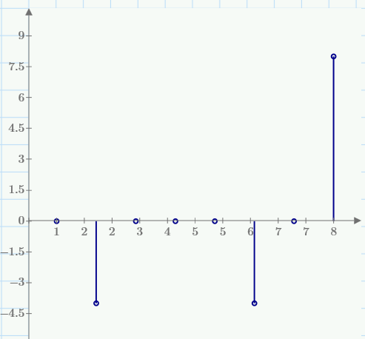

Рисунок 2 – График периодической свертки

Задание 1.6.

$N$– Конечные периоды.

$R$– Вектор отсчётов корреляции.

$R=\frac{1}{N}H×h$– матричная форма коэффициента корреляции.

$$R{=( r\left(0\right), …, r\left(N-1\right))}^{T}$$

$H$– Матрица циклических сдвигов последовательности ${h(n+m)}_{mod(N)}$, где $h{=(x\left(0\right), …, x\left(N-1\right))}^{T}$– вектор отсчетов последовательности $h(n)$.

Решение:

$$R=\frac{1}{8}\left(\begin{matrix}-1 & -1 & -1 & 1 & 1 & -1 & 1 & 1 \\ -1 & -1 & 1 & 1 & -1 & 1 & 1 & -1 \\ -1 & 1 & 1 & -1 & 1 & 1 & -1 & -1 \\ 1 & 1 & -1 & 1 & 1 & -1 & -1 & -1 \\ 1 & -1 & 1 & 1 & -1 & -1 & -1 & 1 \\ -1 & 1 & 1 & -1 & -1 & -1 & 1 & 1 \\ 1 & 1 & -1 & -1 & -1 & 1 & 1 & -1 \\ 1 & -1 & -1 & -1 & 1 & 1 & -1 & -1\end{matrix}\right)×\left(\begin{matrix}1 \\ 1 \\ -1 \\ 1 \\ 1 \\ -1 \\ -1 \\ -1\end{matrix}\right)=\left(\begin{matrix}0 \\ -0,5 \\ 0 \\ 1 \\ 0 \\ -0,5 \\ 0 \\ 0,25\end{matrix}\right)$$

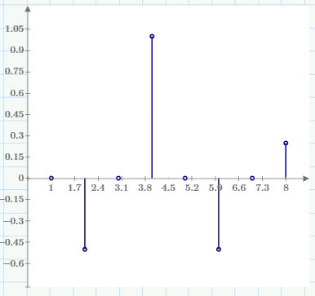

Рисунок 3 – График ВКФ

Задание 1.7.

$r(n)$– Нормированная периодическая автокорреляционная функция.

$r\left(n\right)=\frac{1}{N}\sum_{m=0}^{N-1}{x(m){x(n+m)}_{mod(N)}}$, $n=0, 1, …, N-1$*.*

$N$– Конечные периоды.

$R$– Вектор отсчётов корреляции.

$R=\frac{1}{N}H×h$– матричная форма коэффициента корреляции.

$$R{=( r\left(0\right), …, r\left(N-1\right))}^{T}$$

$H$– Матрица циклических сдвигов последовательности ${h(n+m)}_{mod(N)}$, где $h{=(x\left(0\right), …, x\left(N-1\right))}^{T}$– вектор отсчетов последовательности $h(n)$.

Решение:

|  |  |
| --- | --- |
|  | Временной ряд (ряд остатков) |
| 1 | 1,0000 |
| 2 | 1,0000 |
| 3 | -1,0000 |
| 4 | 1,0000 |
| 5 | 1,0000 |
| 6 | -1,0000 |
| 7 | -1,0000 |
| 8 | -1,0000 |

|  |  |
| --- | --- |
|  | АКФ(...) |
| 1 | 0,167 |
| 2 | -0,250 |

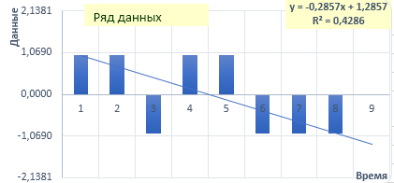

Рисунок 4 – График данных АКФ

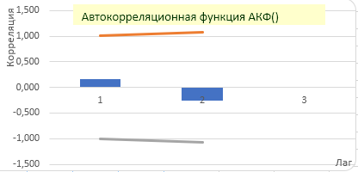

Рисунок 5 – График АКФ